Prof. JARDÍN DE INFANTES N° 13 (CUE 460008500):

PROFESORA Y LICENCIADA: Mercado María Eugenia

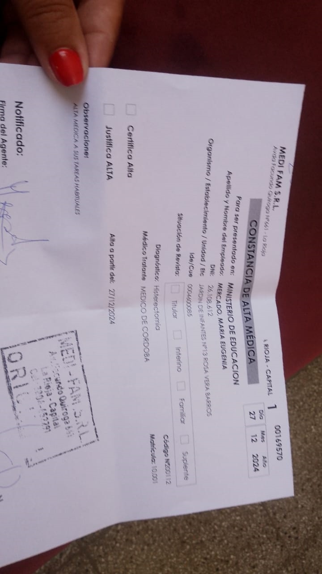

PROFESORA Y LICENCIADA: Mercado María Eugenia. Este dato ingresó el 27/12/24 pero sage está bloqueado. Deberá ser presentado el 02/02/2025.